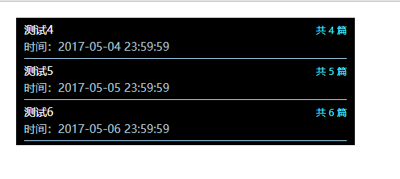
列表自动滚动插件说明

一．插件使用场景
该插件主要是用于多条信息的分屏切换展示,一般用于大屏项目展示（pc端），间隔几秒切换当前的几条信息，不断切换更新，并且滚动时，鼠标离开时回到之前的状态, 方便大屏用户查看和体验;

插件使用方法

准备工作
- 引入 “jquery-2.0.3.min.js” 文件；
- 引入 “trimpath-template.js”和 “utilities.js”文件，用于对数据tpl模板的渲染;
- 引入“jQuery.textSlider.js”文件,用于自动滚动动画效果插件依赖;
- 引入“jquery.mCustomScrollbar.js”，用于滚动体的效果处理依赖;

交互事件
- 动画事件

- 功能描述

主要是调用tpl模板渲染数据后,在执行相关翻屏的动画事件;其中动画调用textSlider方法,参数: line - 滚动几行 speed - 滚动速度 timer - 自动滚动间隔时间;

- 代码示例
$("#DissertationEvent_list").tpl({
renderArr: result,
beforeHtml : '<ul class="_scrollBox">',
afterHtml : '</ul>',
templateDom: '#DissertationEvent_list_tpl',
callback: function(){
if (3 < result.length) { $("#DissertationEvent_list").textSlider({line:3,speed:800,timer:5000});
}
}
});

- 悬浮事件
- 功能描述
主要是该模块在自动翻屏时,当鼠标悬停在该模块处,翻屏动画会暂时停止,并且可以滚轮滚动;当鼠标离开时，会自动滚动回到之前的位置,继续进行翻屏动画效果;

- 代码示例
$("#DissertationEvent_list").parent().hover(function(){

},function(){
$(this).mCustomScrollbar("scrollTo","top",{
scrollInertia:400
});
});

样式配置
- 滚动条位置
- 功能描述
初始化滚动条,它的位置一般会偏右一些，我们需要通过css进行手动调整;right值根据实际页面上滚动条的位置进行调整;
- 代码示例
.mCSB_outside + .mCSB_scrollTools {
right: -10px;
}

- 滚动条样式
- 功能描述
我们需要添加class为“mCustomScrollbar”在渲染元素的父元素上面,才能达到滚动条的样式效果;
- 代码示例
<div class="public_opinion_list-box mCustomScrollbar ">
<div id="DissertationEvent_list"></div>
</div>

